YTS
TEKLİF VE DEĞERLENDİRME
YATIRIM TEKLİFİ HAZIRLA
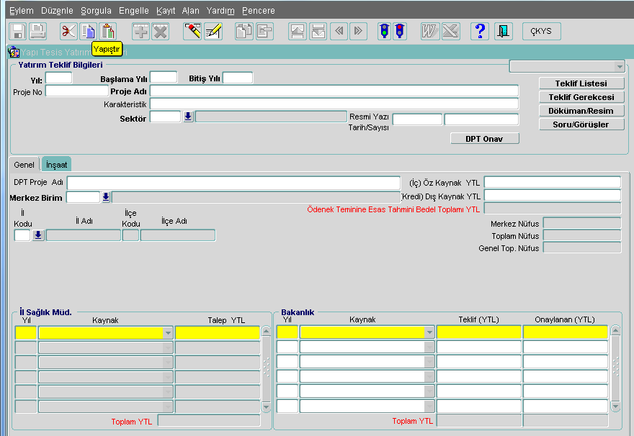

BÜYÜK ONARIM TEKLİFLERİ
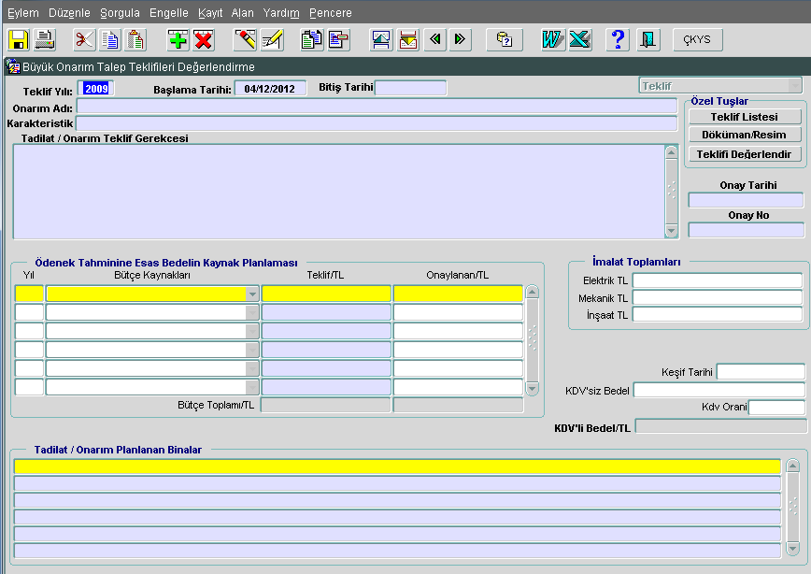

YENİ TEKLİF DEĞERLENDİRME/ONAY
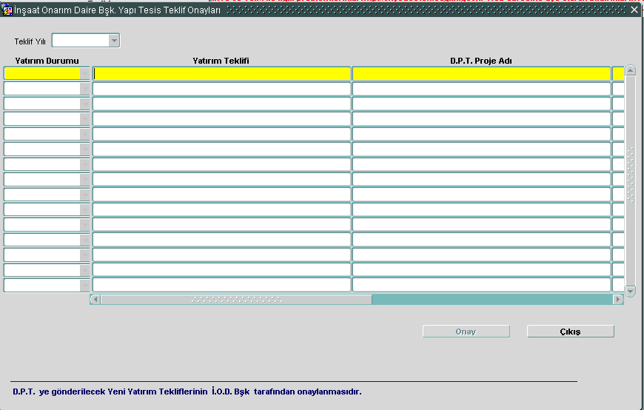
ONAYLANAN TEKLİFLERİ PROGRAMA AL
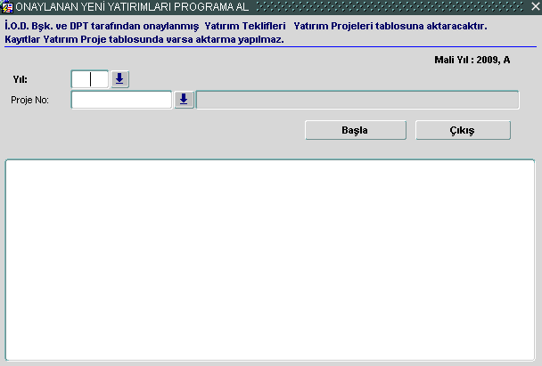
YATIRIM İZLEME

YAPI TESİSİ BİLGİLERİ GÜNCELLEME
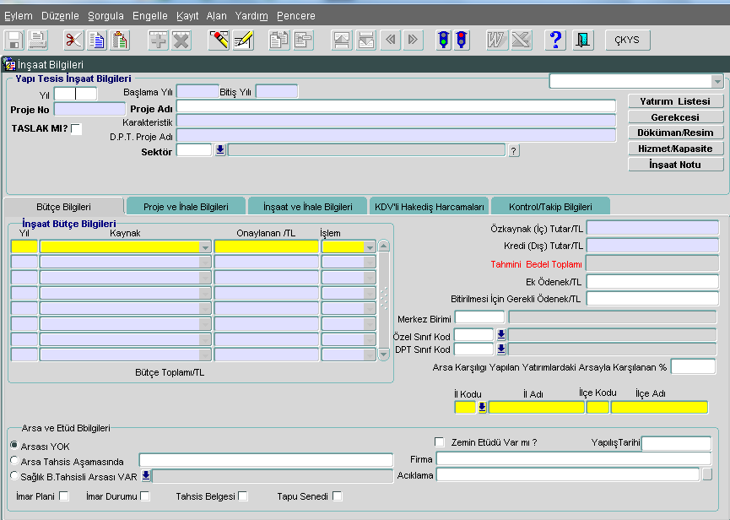
YAPI TESİS ÖDENEKLERİ
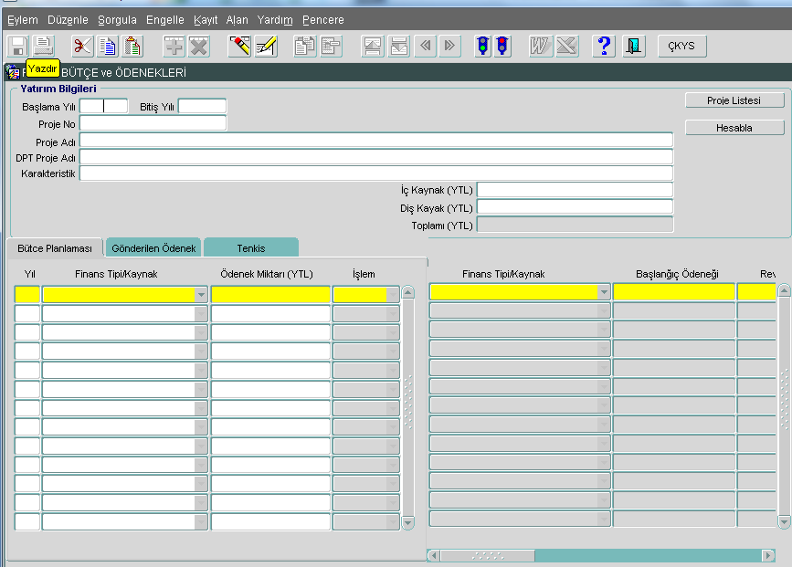
YAPI TESİS REVİZE İŞLEMLERİ
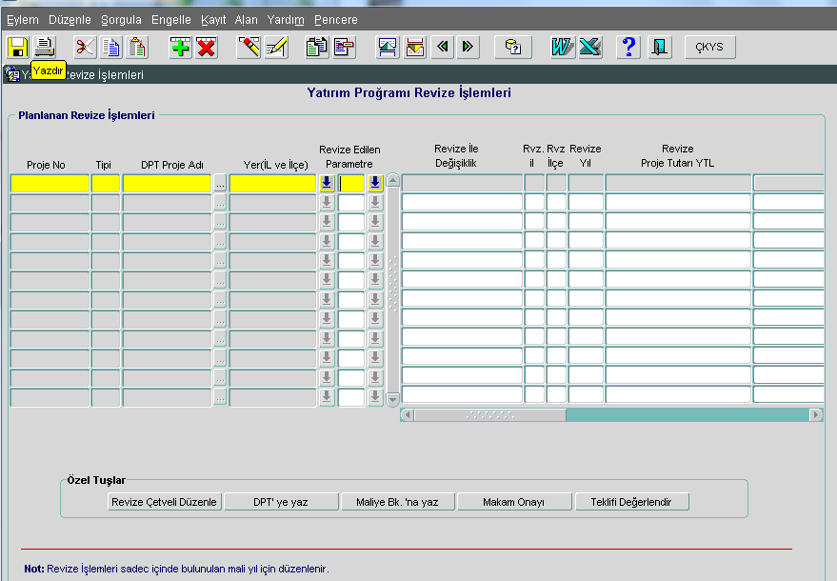

ONARIM BİLGİLERİ GÜNCELLEME
ONARIM ÖDENEKLERİ
RAPORLAR
YATIRIM LİSTELERİ
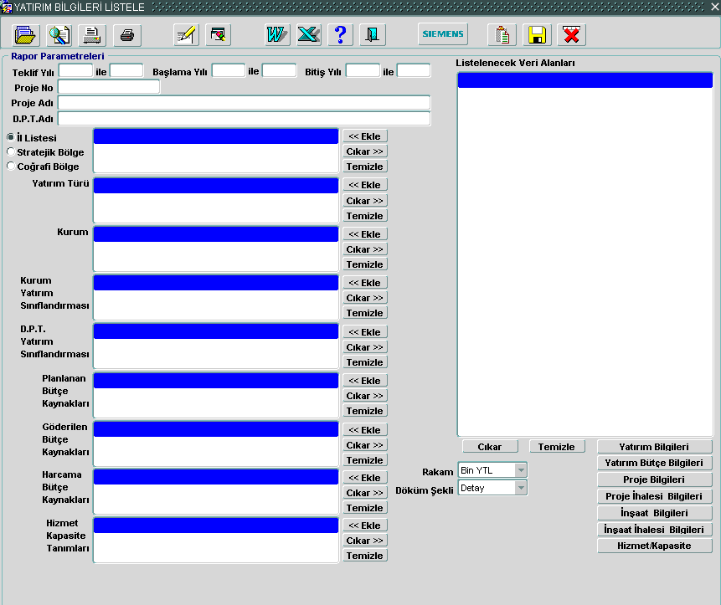
TAMAMLANMASI PLANLANAN YATIRIMLAR
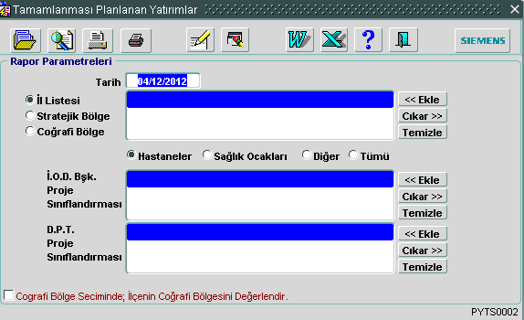
TAMAMLANAN YATIRIMLAR
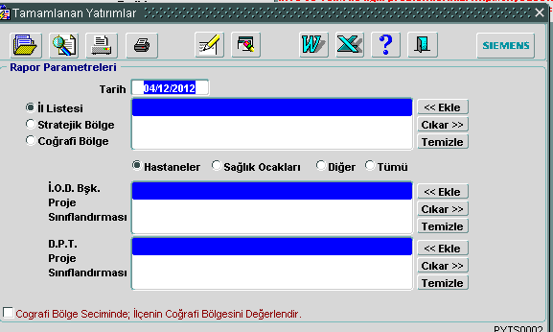
İL/TÜRKİYE KARŞILAŞTIRMALARI
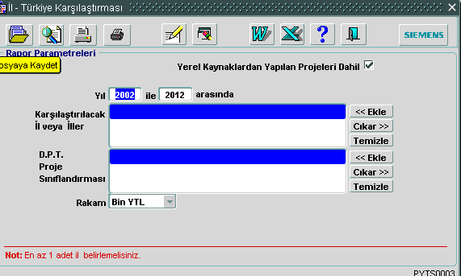
YILLIK İLLLERE GÖRE ÖDENEK PLANLAMASI VE GERÇEKLEŞMESİ
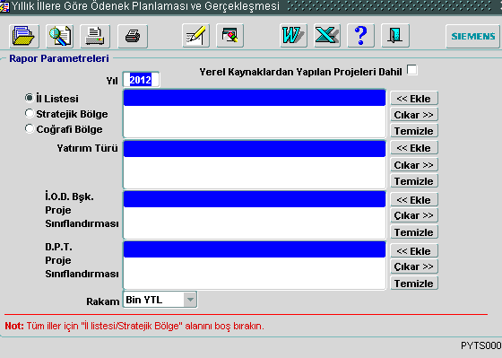

MAKİNA-TEÇHİZAT –ONARIM-TAŞIT VE YAPI TESİS HARCAMALARI
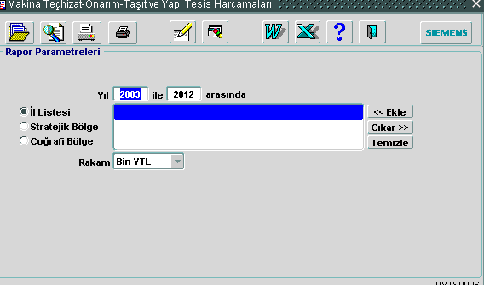
YAPI TESİS YATIRIMLARI
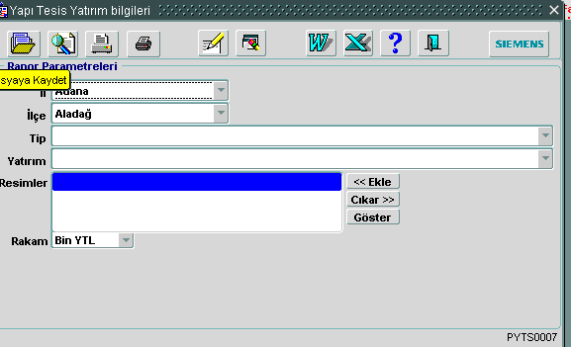

YAPI TESİS BÜTÇE PLANLAMASI
GENEL TANIMLAR
ÇALIŞMA YILI BELİRLEME
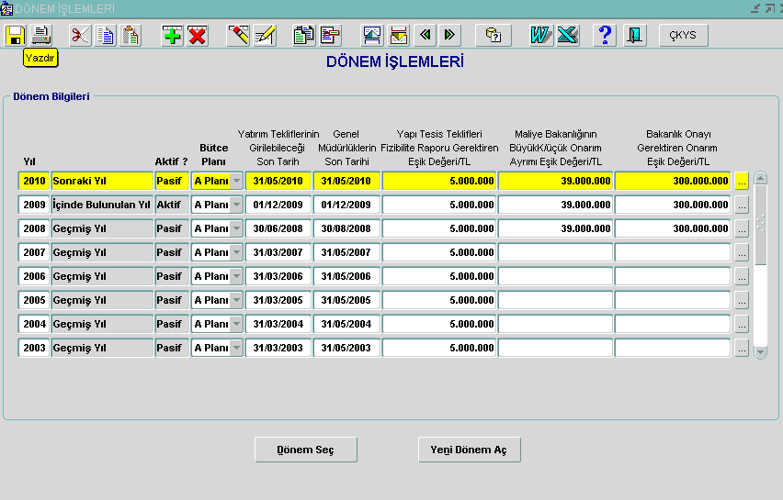
PROJE ÖZEL SINIFLANDIRMA KODU TANIMLAMA
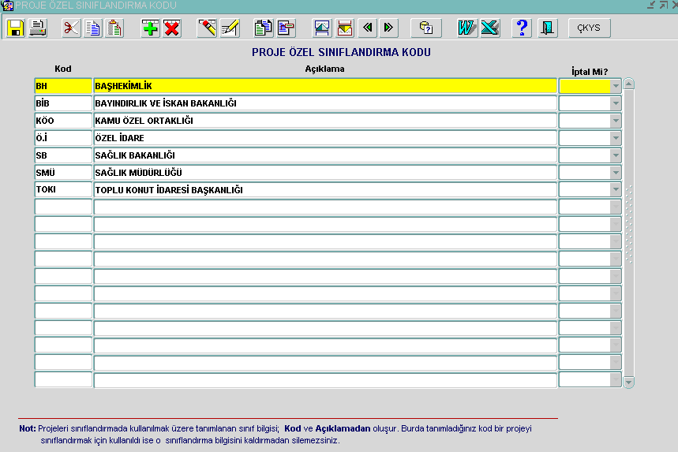
DTP ÖZEL SINIFLANDIRMA KODU TANIMLAMA
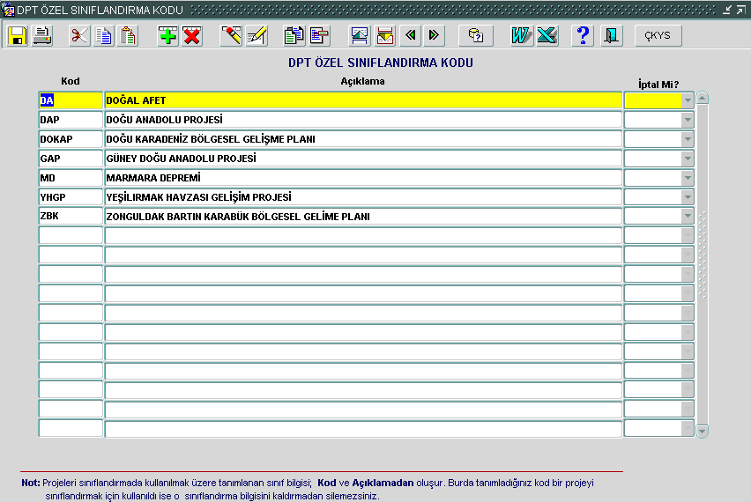

YATIRIM SEKTÖR KODU TANIMLAMA
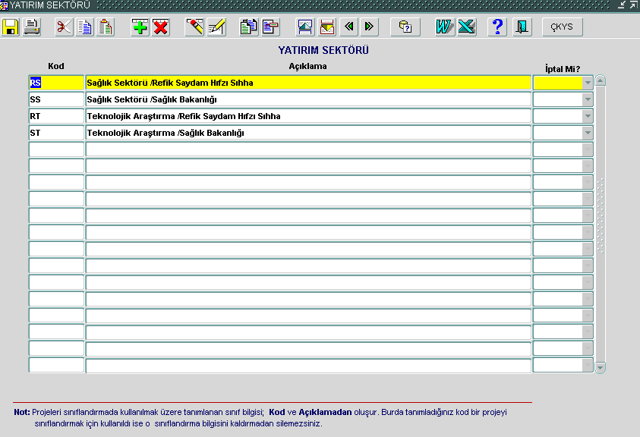
STRATEJİ GELİŞTİRME BAŞKANLIĞI BÖLGE TANIMLAMA
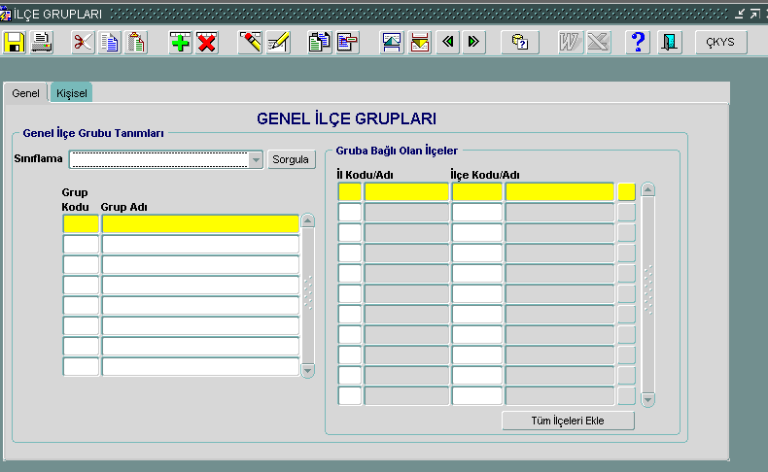

KAMU SABİT SERMAYE YATIRIM DEFLATÖRLERİ GİRİŞİ
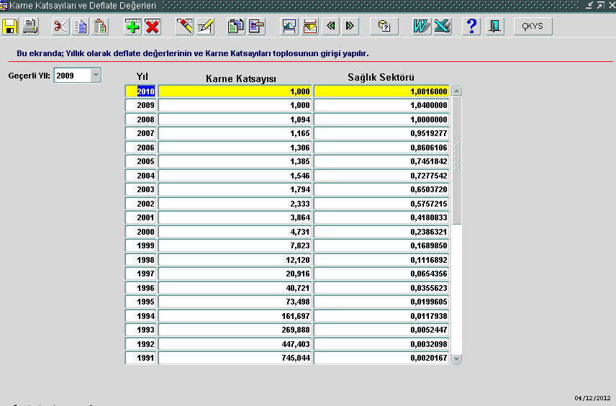
YILLIK BÜTÇE DAĞILIMLARI GİRİŞİ
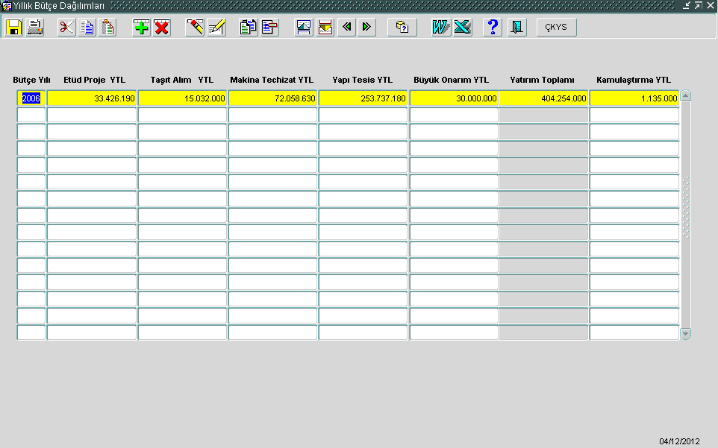

TAŞIT T CETVELİ TANIMLAMA
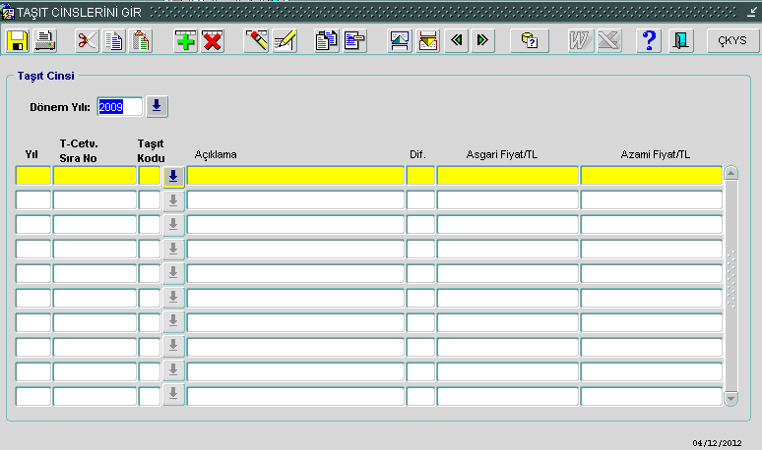
TAŞIT KULLANIM YERİ TANIMLAMA
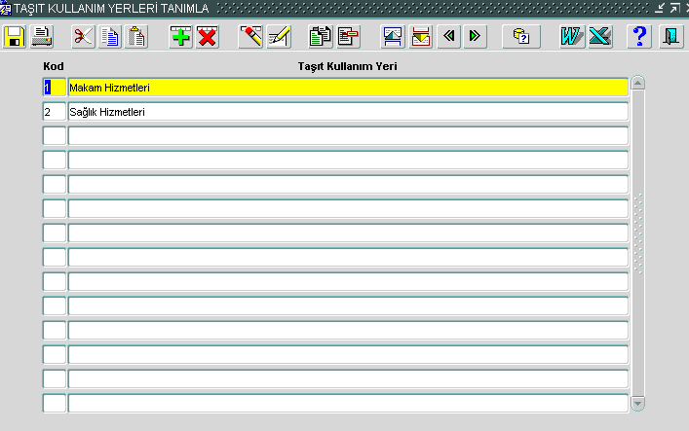

TOPLU GENEL BÜTÇE VE DÖNER SERMAYE HARCAMALARI
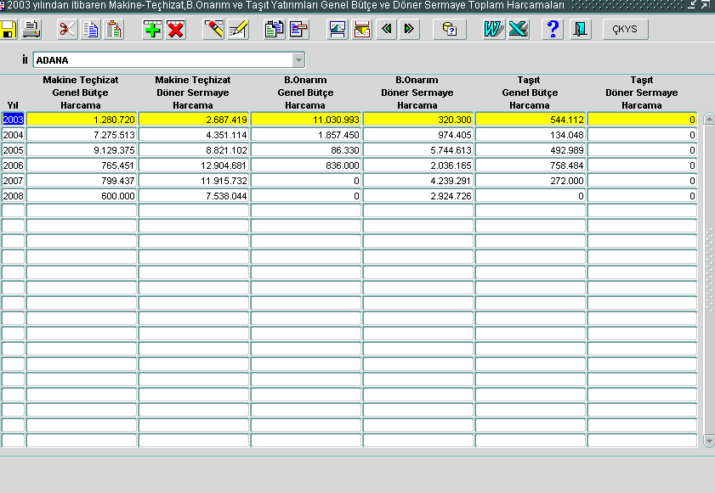
BAŞLIK PROJE TANIMLAMA(D.P.T.İÇİN)
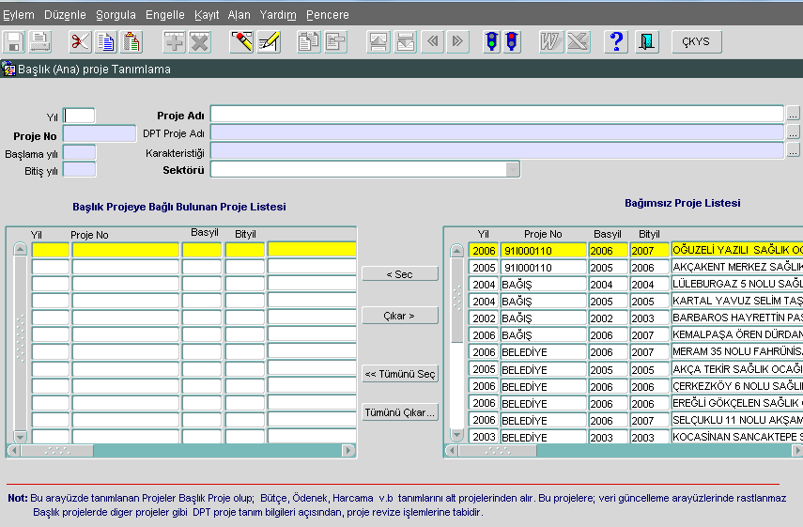

İL İŞLEMLERİ
YAPI TESİS TEKLİF HAZIRLAMA
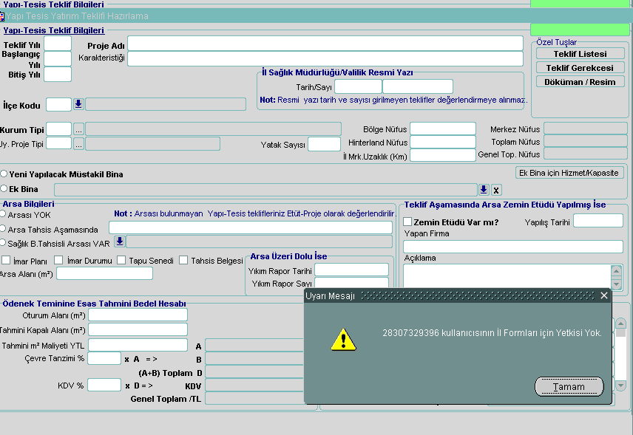
YAPI TESİS BİLGİ GÜNCELLEME
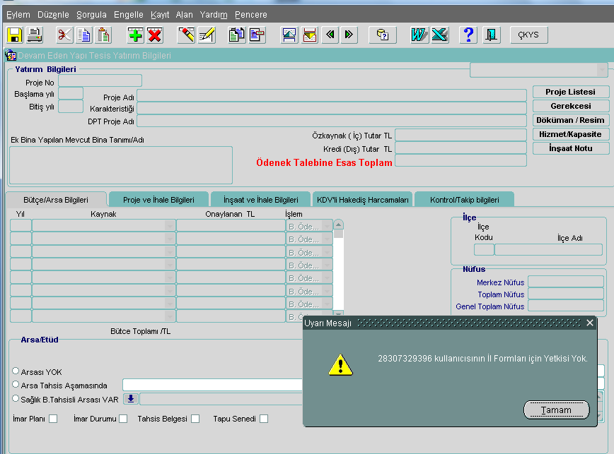
TADİLAT/ONARIM BİLGİ GÜNCELLEME
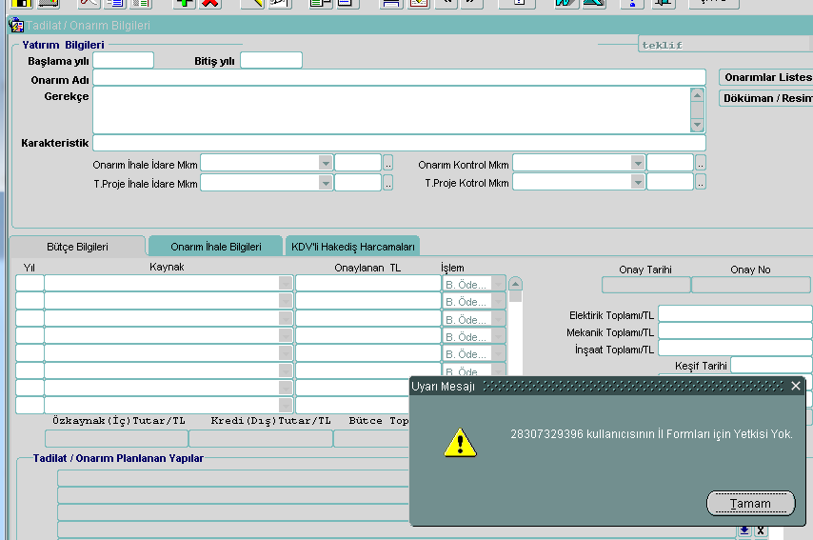

YEREL KAYNAKLARDAN YAPILAN YAPI TESİSİ YATIRIMLARI
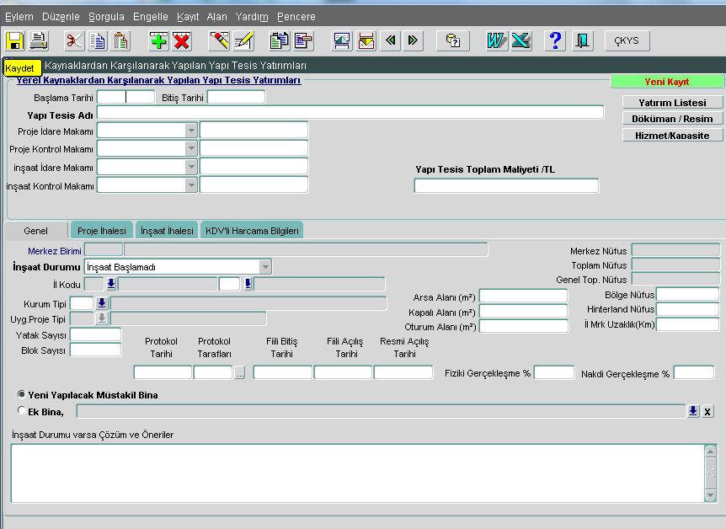
2003-2008 ARASI TAMAMLANAN YATIRIMLAR (İNŞAAT )
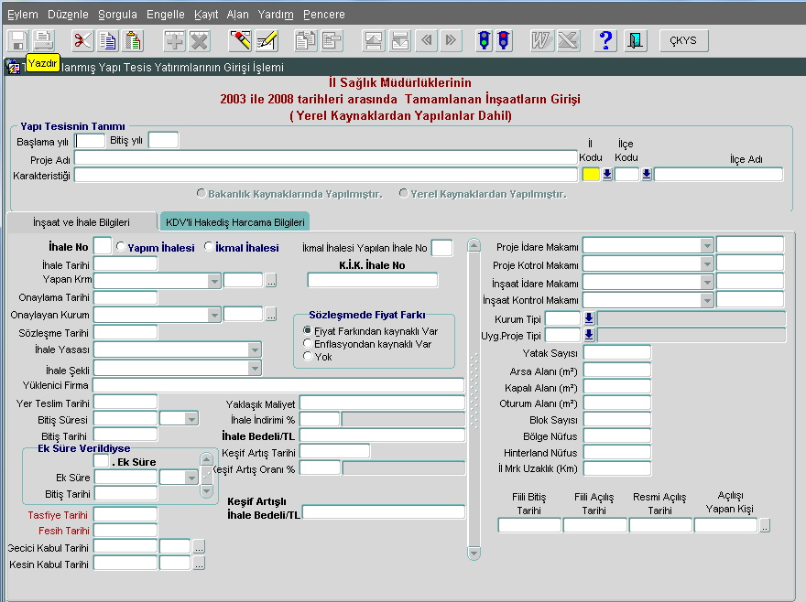
YATIRIM LİSTELERİ
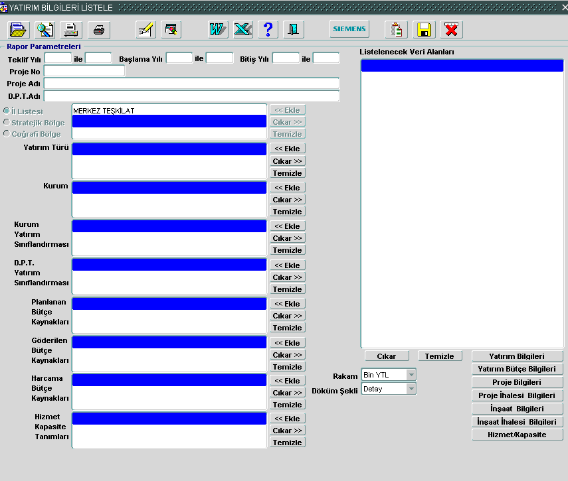

YATIRIM TEKLİFİ GENEL MÜDÜRLÜK ONAYI

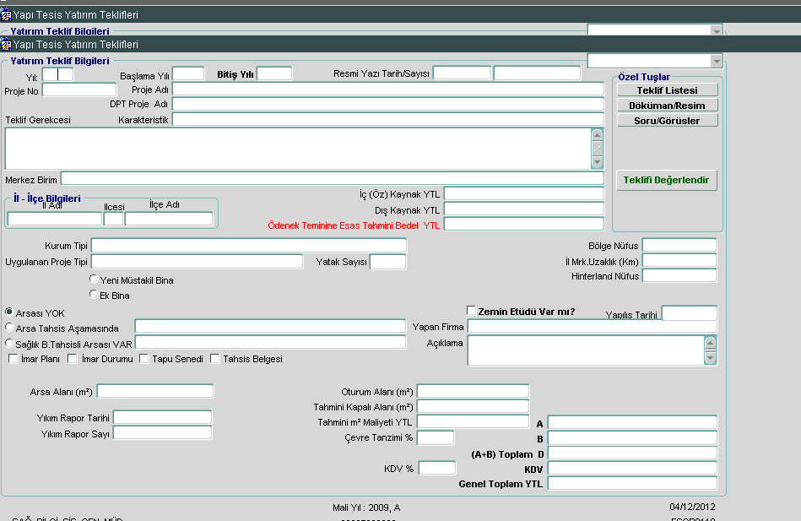

İSTEK DEĞERLENDİRME EKRANI
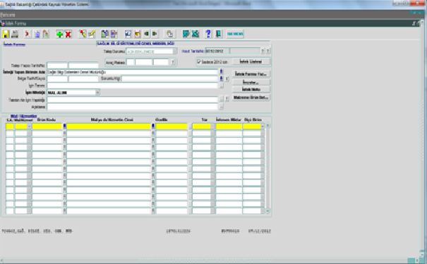
Yapılan İstekleri görüntüleme ekranıdır.
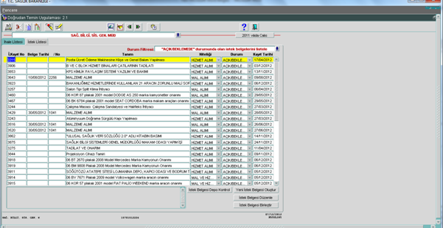
Gelen İstekleri Görme ve inceleme ekranıdır.
İSTEK DEĞERLENDİRME EKRANI
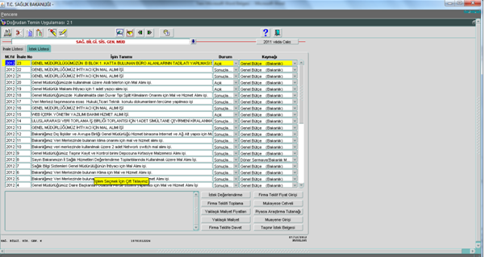
Yapılan Doğrudan Temin İhalelerinin Listelendiği Ekrandır
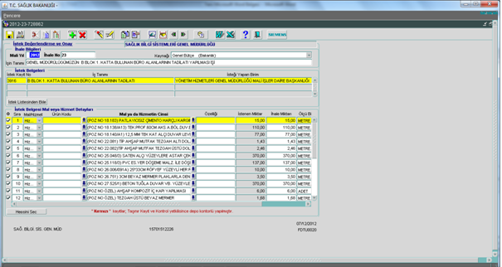
Gelen İsteklerin Değerlendirildiği Ekrandır
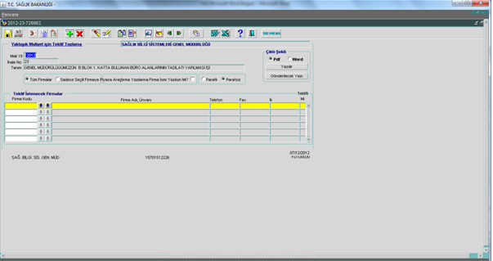
Yaklaşık Maliyet Fiyatlarının Toplandığı Firma İsim Listesinin Göründüğü Ekrandır
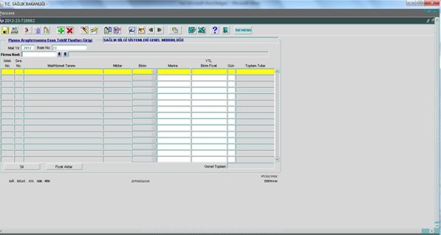
Firmalardan Toplanan Yaklaşık Maliyet Fiyatlarının Girildiği Ekrandır
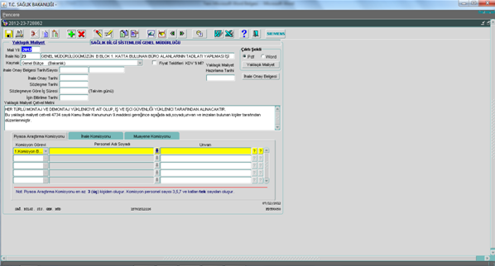
Yaklaşık Maliyet Oluşturma ve Komisyon Üyelerinin İsimlerinin girildiği Ekrandır
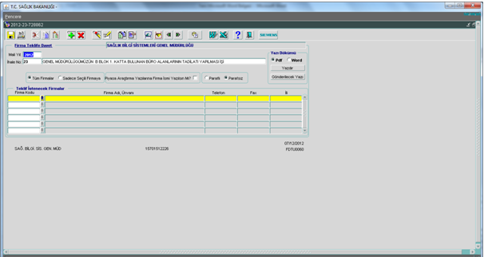
Firma Kesin Teklif İsteme Ekranıdır
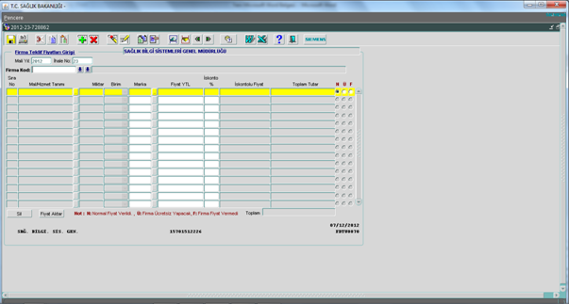
Firmalardan Gelen Kesin Tekliflerin Girildiği Ekrandır
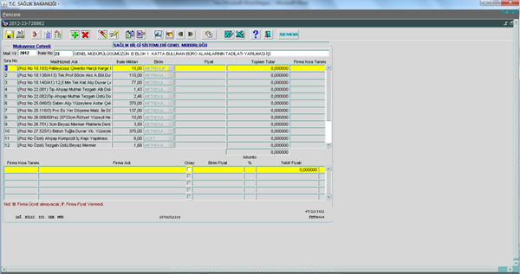
Fiyat Değerlendirme Ekranıdır
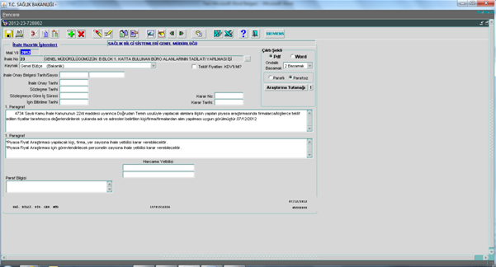
İhale Kararının Yazıldığı Ekrandır
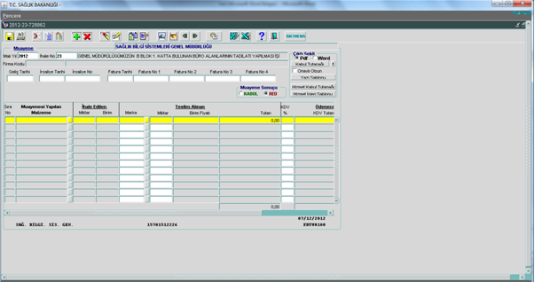
Yapılan İşin Muayene Ekranıdır
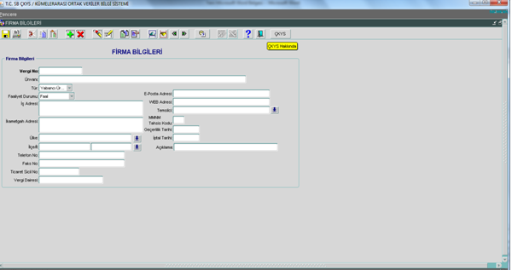
ÇKSYS’de Kaydı Olmayan Firmaların ‘’Vergi Numaraları’’ ile girilerek Kaydedildiği Ekrandır.
RAPORLAR
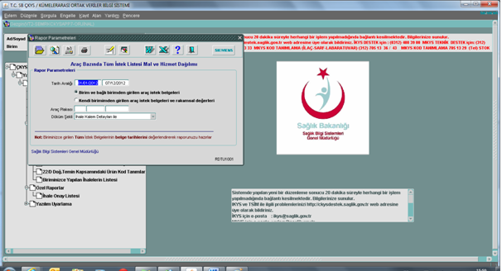
Araçlar İçin Tüm İstek Listesi Mal ve Hizmet Dağılım Raporu
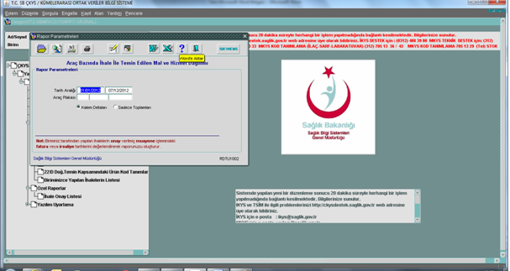
Araçlar Bazında İhale ile Temin Edilen Mal ve Hizmet Dağılımı
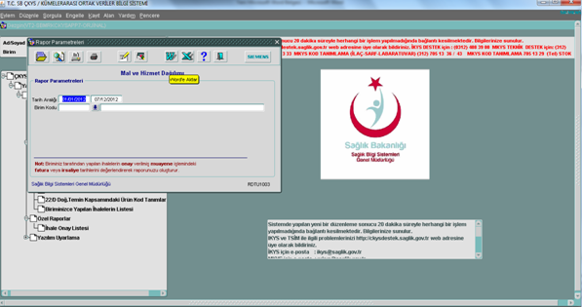
Birim Bazında Mal ve Hizmet Dağılımı
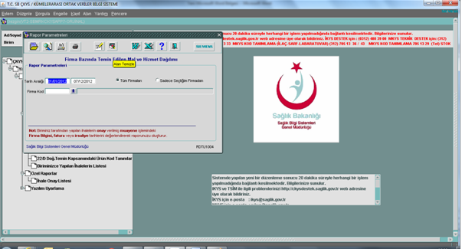
Firma Bazında Temin Edilen Mal ve Hizmet Dağılımı
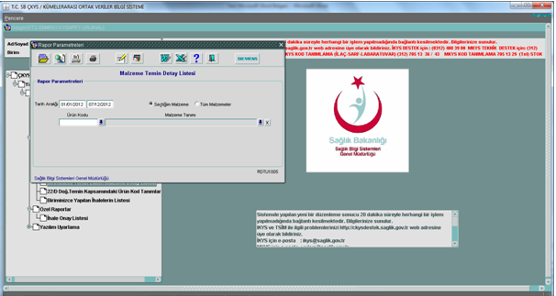
Malzeme Temin Detay Listesi
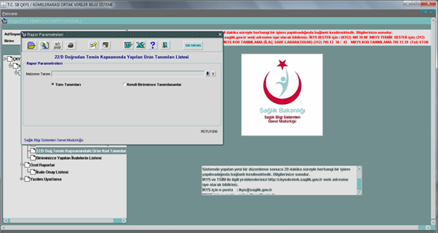
22/D Doğrudan Temin Kapsamında Yapılan Ürün Tanımları Listesi
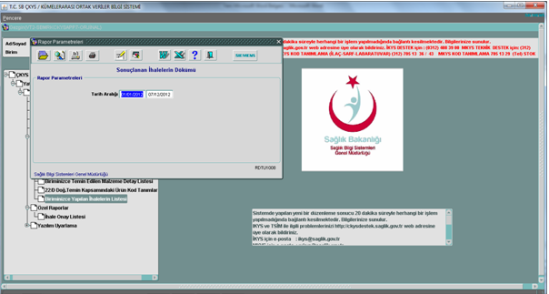
Sonuçlanan İhalelerin Dökümü
Özel Raporlar
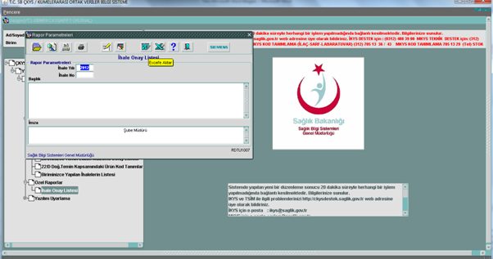
İhale Onay Listesi

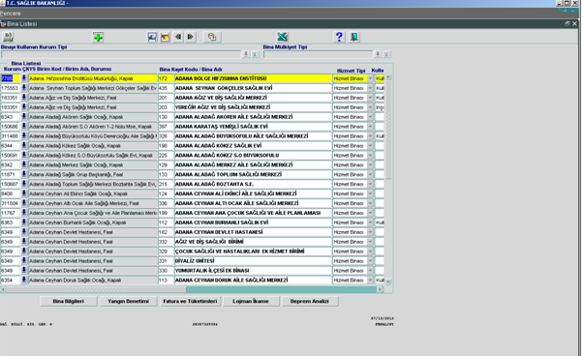
Bakanlık ve taşra teşkilatının taşınmaz (bina ) kayıtlarının yapıldığı sorgulandığı ve değiştirildiği listelenme ekranıdır.
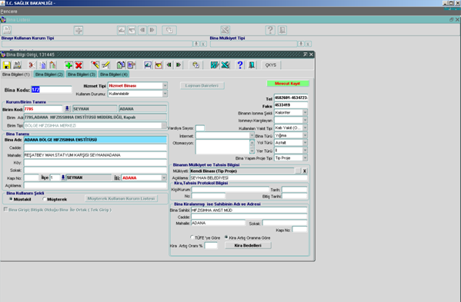
Bina fiziksel kaydının bütün detayları bu dört sekmede verilmiş olup bu bilgiler diğer sistemlere alt yapı verisi olarak servis edilmektedir.
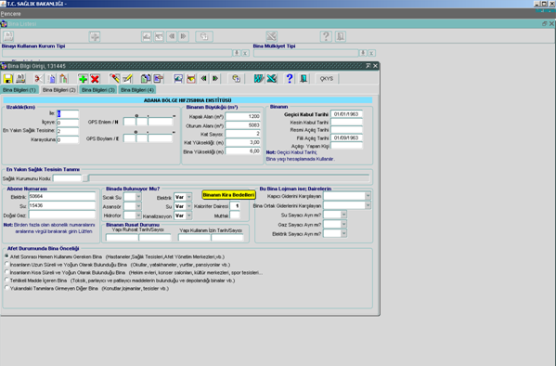
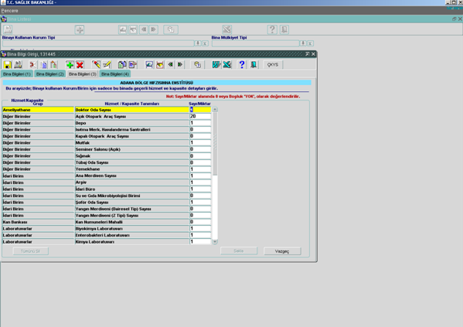
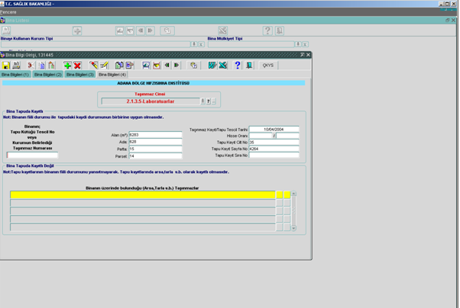
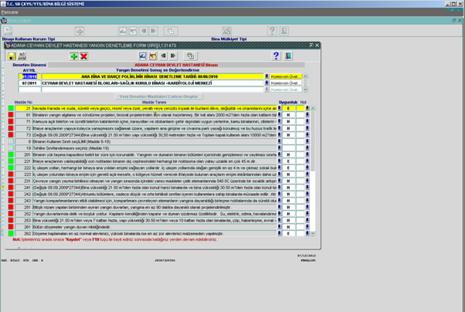
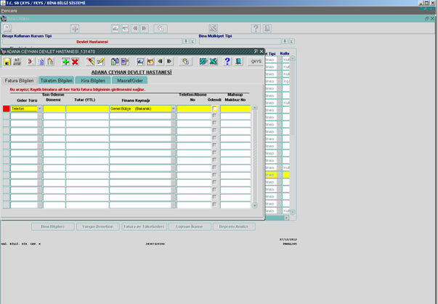
Taşınmaza ait harcama ve gider kalemlerinin dönemlik olarak girilebileceği ara yüzdür.
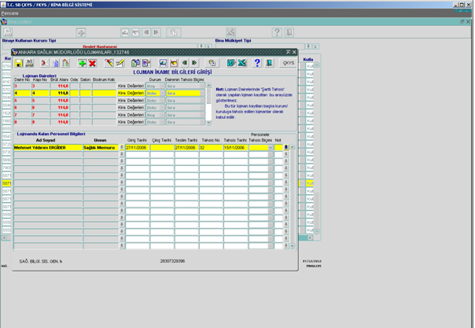
Tahsisi lojman olarak yapılmış binaların daire bilgilerinin izlenip personel tahsisi cetvelinin girildiği ekrandır.
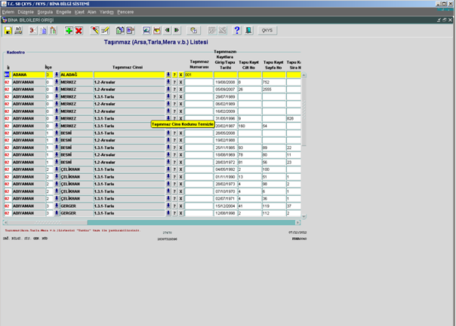
Üzerinde bina olsun veya olmasın tahsisi hazine veya mülkiyeti bakanlıkta olan tüm taşınmazların (arsa ,tarla ,mera vb) kayıtlarının yapıldığı ara yüzdür.
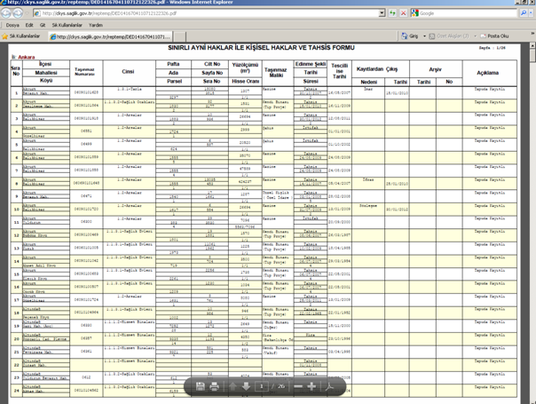
Cins tahsisi yapılmış taşınmaz bilgilerine dayanarak Sınırlı ayni haklar ile kişisel haklar cetvelinin hazırlanması
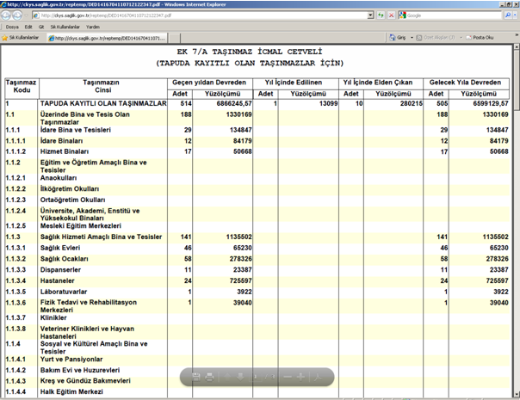
Cins tahsisi yapılmış taşınmaz bilgilerine dayanarak taşınmaz icmal cetvelinin (EK 7/A ) alınması

